

**PENGARUH UKURAN PERUSAHAAN, PROFITABILITAS, SOLVABILITAS**

**DAN OPINI AUDITOR TERHADAP *AUDIT DELAY***

**(Pada Perusahaan** ***Property* dan *Real Estate* yang Terdaftar**

**di Bursa Efek Indonesia Tahun 2018-2023)**

**SKRIPSI**

Diajukan sebagai Salah Satu Syarat dalam Rangka Penyelesaian Studi Strata 1 untuk Mencapai Gelar Sarjana Ekonomi Program Studi Akuntansi

**Oleh :**

**Rofi Mahendra**

**NPM: 4319500022**

**PROGRAM STUDI AKUNTANSI**

**FAKULTAS EKONOMI DAN BISNIS**

**UNIVERSITAS PANCASAKTI TEGAL**

**2024**

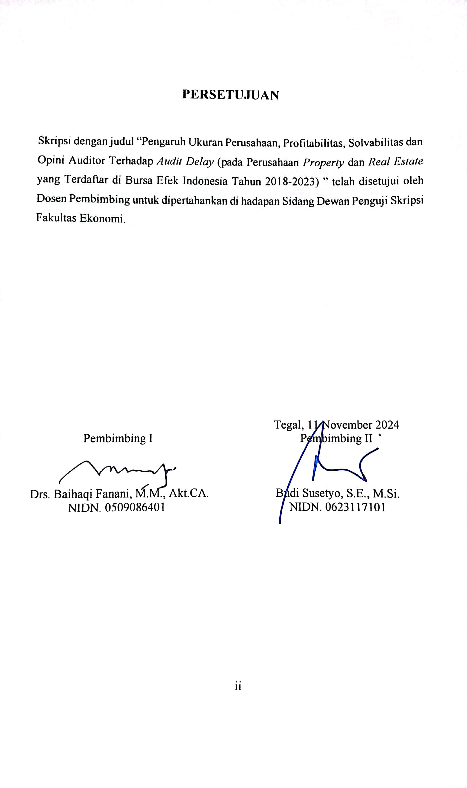

**PERSETUJUAN**

Skripsi dengan judul “Pengaruh Ukuran Perusahaan, Profitabilitas, Solvabilitas dan Opini Auditor Terhadap *Audit Delay* (pada Perusahaan *Property* dan *Real Estate* yang Terdaftar di Bursa Efek Indonesia Tahun 2018-2023) ” telah disetujui oleh Dosen Pembimbing untuk dipertahankan di hadapan Sidang Dewan Penguji Skripsi Fakultas Ekonomi.

Tegal, 11 November 2024

Pembimbing I Pembimbing II

Drs. Baihaqi Fanani, M.M., Akt.CA. Budi Susetyo, S.E., M.Si.

NIDN. 0509086401 NIDN. 0623117101

ii

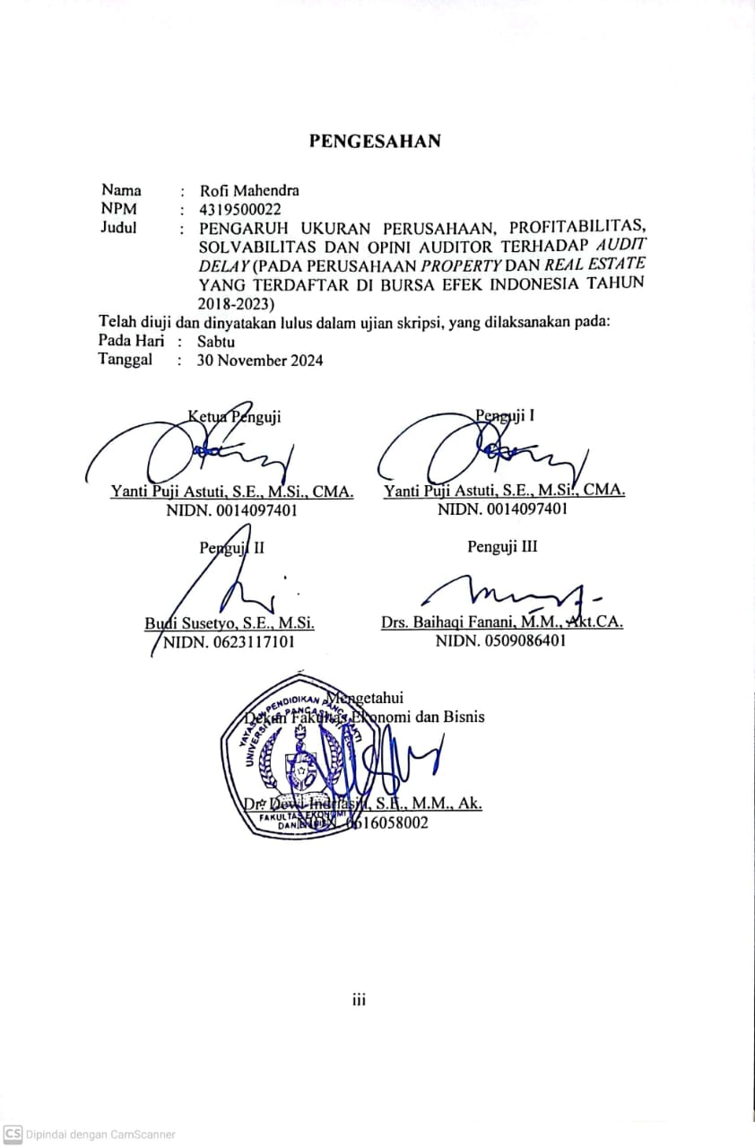**PENGESAHAN**

Nama : Rofi Mahendra

NPM : 4319500022

Judul : PENGARUH UKURAN PERUSAHAAN, PROFITABILITAS, SOLVABILITAS DAN OPINI AUDITOR TERHADAP *AUDIT DELAY* (PADA PERUSAHAAN *PROPERTY* DAN *REAL ESTATE* YANG TERDAFTAR DI BURSA EFEK INDONESIA TAHUN 2018-2023)

Telah diuji dan dinyatakan lulus dalam ujian skripsi, yang dilaksanakan pada:

Pada Hari : Sabtu

Tanggal : 30 November 2024

|  |  |
| --- | --- |
| Ketua Penguji  Yanti Puji Astuti, S.E., M.Si., CMA.  NIDN. 0014097401 | Penguji I  Yanti Puji Astuti, S.E., M.Si., CMA.  NIDN. 0014097401 |
| Penguji II  Budi Susetyo, S.E., M.Si.  NIDN. 0623117101 | Penguji III  Drs. Baihaqi Fanani, M.M., Akt.CA.  NIDN. 0509086401 |
| Mengetahui  Dekan Fakultas Ekonomi dan Bisnis  Dr. Dewi Indriasih, S.E., M.M., Ak.  NIDN. 0616058002 | |

iii

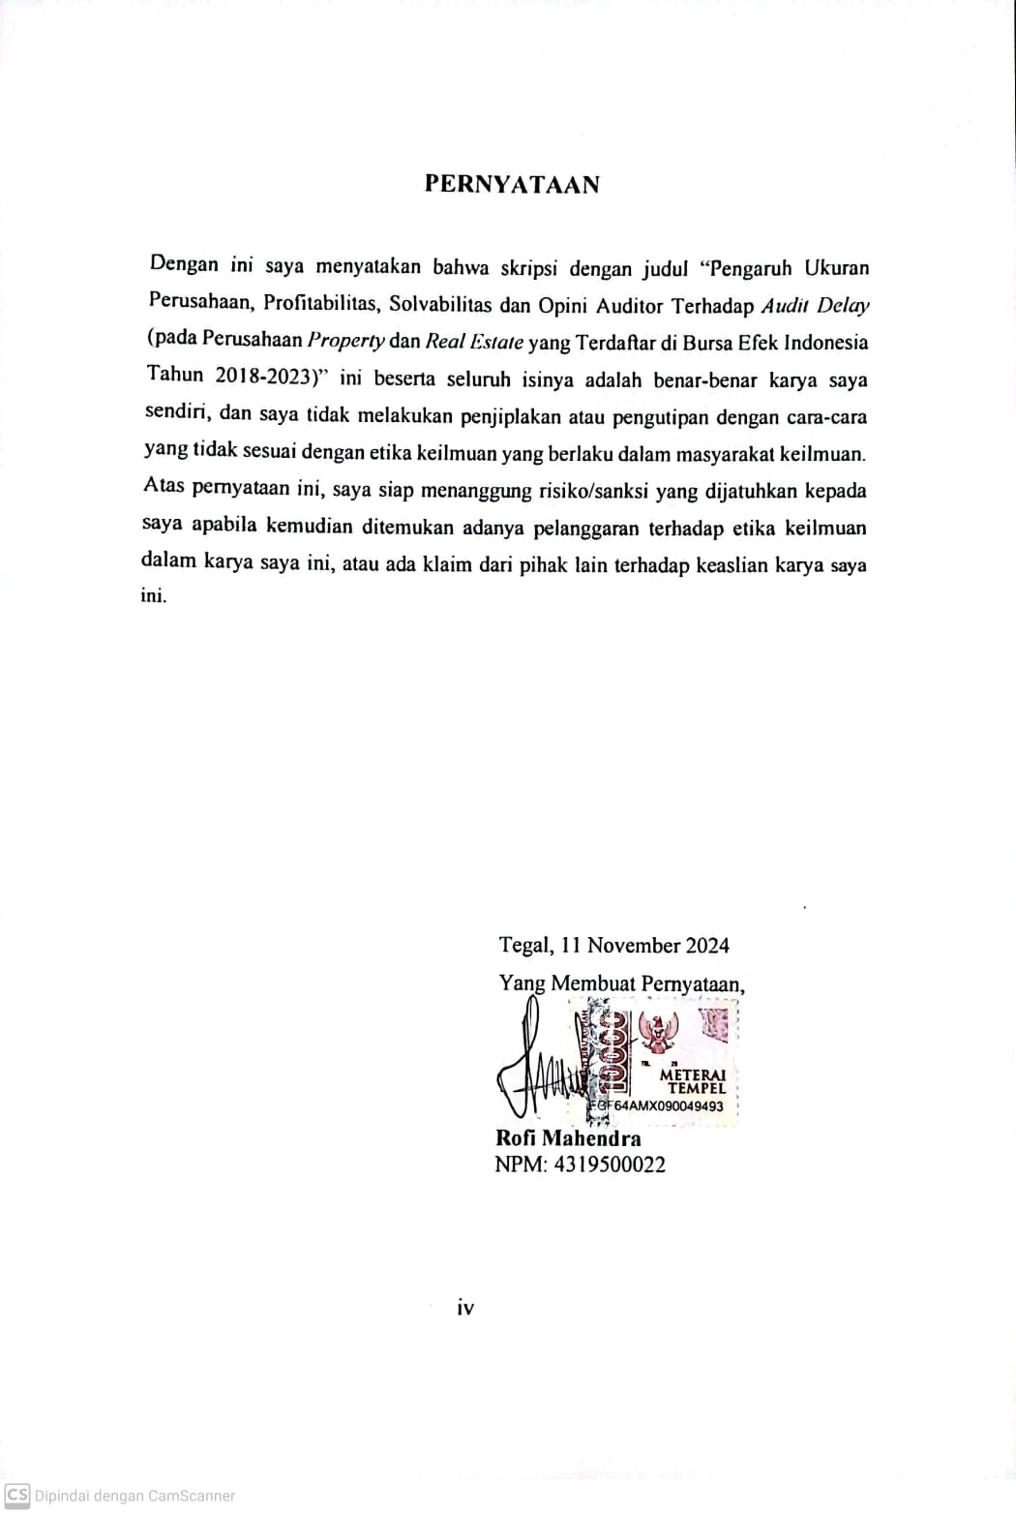**PERNYATAAN**

Dengan ini saya menyatakan bahwa skripsi dengan judul “Pengaruh Ukuran Perusahaan, Profitabilitas, Solvabilitas dan Opini Auditor Terhadap *Audit Delay* (pada Perusahaan *Property* dan *Real Estate* yang Terdaftar di Bursa Efek Indonesia Tahun 2018-2023)” ini beserta seluruh isinya adalah benar-benar karya saya sendiri, dan saya tidak melakukan penjiplakan atau pengutipan dengan cara-cara yang tidak sesuai dengan etika keilmuan yang berlaku dalam masyarakat keilmuan. Atas pernyataan ini, saya siap menanggung risiko/sanksi yang dijatuhkan kepada saya apabila kemudian ditemukan adanya pelanggaran terhadap etika keilmuan dalam karya saya ini, atau ada klaim dari pihak lain terhadap keaslian karya saya ini.

Tegal, 11 November 2024

Yang Membuat Pernyataan,

**Rofi Mahendra**

NPM: 4319500022

iv

**MOTTO DAN PERSEMBAHAN**

***MOTTO :***

* ***Keberanian itu adalah dari TuhanMu, sebab itu jangan sekali-kali kamu termasuk orang-orang yang ragu*”. (Q.S. Al-Baqarah : 147).**
* **“*Tidak pantas bagi* orang *yang bodoh diam di dalam kebodohannya (tidak mau bertanya), dan tidak pantas bagi orang yang berilmu diam karena ilmunya (tidak mau menyiarkan)*” (H.R. Ath-Thabrani)*).***

***PERSEMBAHAN***

***Skripsi ini penulis persembahkan kepada:***

1. ***Kedua orang tua Almarhum Bapak Drs. Suhendro dan Ibu Nurhikmah serta Kakakku Aldy Yanuar Ardiansyah tercinta yang selalu berdo’a demi keberhasilan penulis;***
2. ***Rekan seperjuangan Putri Sri Wijayanti.***
3. ***Almameter tercinta.***

v

**PRAKATA**

Puji syukur peneliti panjatkan ke hadirat Allah Swt, yang telah memberikan segala rahmat, taufik, hidayah serta bimbingan-Nya sehingga penulis dapat menyelesaikan penyusunan skripsi yang berjudul “Pengaruh Ukuran Perusahaan, Profitabilitas, Solvabilitas dan Opini Auditor Terhadap *Audit Delay* (pada Perusahaan *Property* dan *Real Estate* yang Terdaftar di Bursa Efek Indonesia Tahun 2018-2023)”.

1. Penulis yakin tanpa bantuan dan bimbingan dari berbagai pihak, skripsi ini tidak akan terwujud. Oleh karena itu peneliti sampaikan ucapan terimakasih kepada yang terhormat:
2. Rektor Universitas Pancasakti Tegal yang telah memberi kesempatan kepada penulis untuk menempuh studi di Fakultas Ekonomi Jurusan Manajemen Perusahaan Universitas Pancasakti Tegal;
3. Ibu Dr. Dewi Indriasih, S.E., M.M., Ak, CA., Dekan Fakultas Ekonomi dan Bisnis Universitas Pancasakti Tegal yang telah berkenan memberikan izin untuk mengadakan penelitian;
4. Bapak Drs. Baihaqi Fanani, M.M., Akt.CA, selaku Pembimbing I yang telah memberikan bimbingan dan dorongan yang sangat besar artinya dalam proses penyusunan hingga selesainya skripsi ini;
5. Bapak Budi Susetyo, S.E., M.Si, selaku Pembimbing II yang telah memberikan bimbingan, motivasi, pengarahan bagi penulis dalam menyusun skripsi ini;
6. Semua pihak yang telah membantu dalam menyelesaikan proposal ini.

Penulis menyadari bahwa penulisan skripsi ini jauh dari sempurna karena keterbatasan dan ketrampilan yang dimiliki. Oleh sebab itu bila ada kritik dan saran dari pembaca, akan peneliti terima dengan senang hati.

Akhirnya penulis berharap semoga skripsi ini bermanfaat bagi yang membutuhkan.

Tegal, November 2024

Penulis

vi

**ABSTRAK**

MAHENDRA, ROFI. 2024. Pengaruh Ukuran Perusahaan, Profitabilitas, Solvabilitas dan Opini Auditor Terhadap *Audit Delay* (pada Perusahaan *Property* dan *Real Estate* yang Terdaftar di Bursa Efek Indonesia Tahun 2018-2023). Skripsi. Akuntansi. Fakultas Ekonomi dan Bisnis. Universitas Pancasakti Tegal.

Pembimbing I : Drs. Bahaiqi Fanani, M.M., Akt, CA.

Pembimbing II : Budi Susetyo, S.E., M.Si.

Kata Kunci : Ukuran Perusahaan, Profitabilitas, Solvabilitas, Opini Auditor, *Audit Delay.*

Tujuan Penelitian ini adalah untuk menganalisis pengaruh ukuran perusahaan, profitabilitas, solvabilitas dan opini auditor terhadap *audit delay* pada perusahaan *property* dan *real estate*yang terdaftar di BEI. Populasi dalam penelitian ini adalah seluruh perusahaan *property* dan *real estate*yang terdaftar di Bursa Efek Indonesia (BEI) selama tahun 2018-2023 sebanyak 35 perusahaan. Pengambilan sampel menggunakan teknik *purposive sampling sampling* diperoleh 29 perusahaan *property* dan *real estate*yang terdaftar di Bursa Efek Indonesia (BEI) selama tahun 2018-2023*.* Hasil penelitian menunjukkan 1) ukuran perusahaan berpengaruh negatif dan signifikan terhadap *audit delay*; 2) profitabilitas (ROA) tidak berpengaruh terhadap *audit delay; 3)* solvabilitas (DAR) berpengaruh negatif dan signifikan terhadap *audit delay*; 4) opini auditor berpengaruh negatif dan signifikan terhadap *audit delay.*

vii

**ABSTRACT**

MAHENDRA, ROFI. 2024. The Influence of Company Size, Profitability, Solvency and Auditor's Opinion on Audit Delay (in Property and Real Estate Companies Listed on the Indonesian Stock Exchange in 2018-2023). Research Project. Accounting. Faculty of Economics and Business. Pancasakti University Tegal.

First Advisor : Drs. Bahaiqi Fanani, M.M., Akt, CA.

Second Advisor : Budi Susetyo, S.E., M.Si.

Key Words : *Company Size, Profitability, Solvency, Auditor Opinion, Audit Delay.*

The aim of this research is to analyze the influence of company size, profitability, solvency and auditor's opinion on audit delay in property and real estate companies listed on the IDX. The population in this research is all property and real estate companies listed on the Indonesia Stock Exchange (BEI) during 2018-2023, totaling 35 companies. Sampling using a purposive sampling technique obtained 29 property and real estate companies listed on the Indonesia Stock Exchange (BEI) during 2018-2023. The research results show 1) company size has a negative and significant effect on audit delay; 2) profitability (ROA) has no effect on audit delay; 3) solvency (DAR) has a negative and significant effect on audit delay; 4) auditor opinion has a negative and significant effect on audit delay.

viii

**DAFTAR ISI**

Halaman

HALAMAN JUDUL ................................................................................ i

HALAMAN PERSETUJUAN ................................................................ ii

HALAMAN PENGESAHAN ................................................................ iii

PERNYATAAN ....................................................................................... iv

MOTTO DAN PERSEMBAHAN .......................................................... v

PRAKATA .............................................................................................. vi

ABSTRAK ............................................................................................... vii

ABSTRACT ............................................................................................. viii

DAFTAR ISI ........................................................................................... ix

DAFTAR TABEL ................................................................................... xi

DAFTAR GAMBAR .............................................................................. xii

DAFTAR LAMPIRAN ........................................................................... xiii

BAB I PENDAHULUAN......................................................... ........... 1

1. Latar Belakang Masalah…..…....………... …………........ 1
2. Rumusan Masalah..…....................................... .................. 6
3. Tujuan Penelitian ................................................................ 7
4. Manfaat Penelitian ............................................................. 7

BAB II TINJAUAN PUSTAKA ……………………......................... 9

1. Landasan Teori ................................................................... 9
2. Teori Keagenan ........................................................... 9
3. *Audit Delay* .................................................................. 11
4. Ukuran Perusahaan ...................................................... 14
5. Profitabilitas ............................................................... 17
6. Solvabilitas .................................................................. 21
7. Opini Auditor .............................................................. 24
8. Penelitian Terdahulu ........................................................ 27
9. Kerangka Pemikiran Konseptual ....................................... 32
10. Hipotesis ............................................................................ 33

ix

Halaman

BAB III METODE PENELITIAN ..................................................... .... 38

1. Jenis Penelitian ................................................................. 38
2. Populasi dan Sampel ........................................................ 38
3. Definisi Konseptual dan Operasionalisasi Variabel .......... 41
4. Metode Pengumpulan Data ……………………………… 45
5. Teknik Analisis ................................................................ 45

BAB IV HASIL PENELITIAN DAN PEMBAHASAN ...................... 52

1. Analisis Data .................................................................... 52
2. Pembahasan ...................................................................... 63

BAB V SIMPULAN DAN SARAN ..................................................... 69

1. Simpulan ........................................................................... 69
2. Saran ................................................................................. 69

DAFTAR PUSTAKA……………………… ........................................... 71

x

**DAFTAR TABEL**

Tabel Halaman

2.1 Ringkasan Penelitian Terdahulu ................................................ 30

3.1 Daftar Perusahaan *Property* dan *Real Estate* yang Terdaftar di BEI Selama Periode 2018-2023 .................................................. 38

3.2 Penggolongan Perusahaan *Property* dan *Real Estate* di BEI Periode Tahun 2018-2023 .......................................................... 40

3.3 Daftar Sampel Perusahaan *Property* dan *Real Estate* yang Terdaftar di BEI Selama Periode 2018-2023 ............................ 41

3.4 Ringkasan Definisi Operasional dan Pengukuran Variabel ....... 44

4.1 Hasil Analisis Statistik Deskriptif Variabel Penelitian .............. 52

4.2 Hasil Uji Normalitas .................................................................. 53

4.3 Hasil Uji Normalitas dengan Transformasi Data ...................... 54

4.4 Uji Multikolinieritas ................................................................. 55

4.5 Hasil Uji Autokorelasi ............................................................. 57

4.6 Hasil Analisis Regresi Linier Berganda ..................................... 58

4.7 Perhitungan Uji F ..................................................................... 59

4.8 Hasil Analisis Uji t ................................................................... 60

4.9 Ringkasan Uji Hipotesis ............................................................ 61

4.10 Perhitungan Koefisien Determinasi ........................................... 62

xi

**DAFTAR GAMBAR**

Gambar Halaman

2.1 Kerangka Pemikiran .................................................................. 32

4.1 Hasil Uji Heteroskedastisitas dengan *Scatterplot* ..................... 56

xii

**DAFTAR LAMPIRAN**

Lampiran 1 Data Penelitian ......................................................... 76

Lampiran 2 Data Output SPSS ......................................................... 81

xiii

**BAB I**

**PENDAHULUAN**

## Latar Belakang Masalah

Auditor akan memberikan penilaian atas keakuratan laporan keuangan apabila menemukan kekeliruan yang material. Hasil audit yang saksama dan akurat serta laporan audit merupakan hasil dari kepatuhan auditor terhadap kriteria audit. Lamanya waktu audit yang berlangsung sejak awal tahun buku saat laporan keuangan disusun hingga laporan audit independen ditandatangani disebut dengan audit length atau disebut juga audit delay. Penundaan audit akan menyebabkan auditor bekerja lebih lambat. Apabila audit memakan waktu lebih lama dari yang diantisipasi dan melampaui batas waktu yang ditetapkan OJK, maka penerbitan laporan keuangan dapat tertunda (Diana, 2017). Berdasarkan sudut pandang ini, laporan keuangan harus tersedia tepat waktu agar dapat bermanfaat bagi pengambilan keputusan. Semua perusahaan yang tercatat di Bursa Efek harus telah mengaudit laporan keuangannya oleh auditor independen. Laporan keuangan tahunan suatu perusahaan tidak akan lengkap tanpa adanya laporan auditor independen. Perusahaan publik dan emiten wajib menerbitkan dan menyampaikan laporan tahunannya kepada OJK paling lambat pada bulan ketiga (90 hari) setelah tanggal laporan keuangan. Apabila emiten tidak menyampaikan laporan keuangannya kepada OJK dalam jangka waktu yang ditentukan, maka dapat dikenakan sanksi atau denda administratif (Tryana, 2020). Selama laporan keuangan tersedia untuk umum, perusahaan diharapkan untuk menyampaikannya tanpa penundaan. Ketepatan waktu penyampaian informasi keuangan ditekankan dalam uraian ini. Ada tuntutan yang cukup besar terhadap pelaporan yang cepat dari para pengguna laporan keuangan. perlu dapat mengakses data keuangan terkini untuk membuat prediksi dan penilaian yang tepat, bukan data dari periode waktu sebelumnya. Informasi yang akurat dan terkini sangat penting bagi kreditor dan investor untuk membuat pilihan dan proyeksi. Ketepatan waktu menentukan seberapa relevan informasi tersebut (Cusyana dan Apriliani, 2021). Publikasi laporan keuangan yang tepat waktu sangat penting untuk relevansi informasi. Berdasarkan informasi yang dihimpun BEI, sebanyak 32 emiten atau perusahaan tercatat tercatat belum menyampaikan laporan keuangan hingga akhir tahun 2022 karena terjadi audit delay. Ke-32 emiten tersebut masing-masing didenda Rp150 juta dan diberikan surat peringatan III akibat keterlambatan penyampaian laporan keuangan. Sanksi ini berdasarkan Ketentuan II.6.3 Peraturan Bursa Nomor I-H tentang Sanksi. Apabila perusahaan tercatat tidak menyampaikan laporan keuangan dalam jangka waktu enam puluh satu hari kalender sampai dengan sembilan puluh satu hari kalender setelah tanggal jatuh tempo, maka Bursa akan menerbitkan surat peringatan III dan denda sebesar Rp150 juta. Emiten yang terlambat menyampaikan laporan keuangan akan dikenakan sanksi secara bertahap. Bursa telah memberikan serangkaian sanksi, mulai dari surat peringatan, denda yang lebih berat disertai denda sebesar Rp50 juta, dan terakhir denda sebesar Rp150 juta. Menurut Lotulung (2023), ke-32 emiten yang diberikan sanksi tersebut mengalami berbagai kendala, antara lain kesulitan arus kas dan masalah hukum. Lama dan seberapa baik audit berlangsung bergantung pada seberapa baik auditor mengikuti pedoman audit. Istilah umum untuk waktu yang dibutuhkan auditor untuk menyelesaikan audit adalah audit delay. Ini adalah waktu yang dibutuhkan sejak tanggal tahun fiskal laporan keuangan hingga laporan audit independen ditandatangani. Setiap penundaan audit akan memerlukan waktu tambahan dari auditor (Yanthi, dkk., 2020). Menurut definisi ini, audit delay adalah lamanya waktu yang telah berlalu antara akhir tahun fiskal dan tanggal jatuh tempo laporan audit perusahaan. Jika auditor terlalu lama menyelesaikan tugasnya, audit akan ditunda. Jika auditor tidak dapat memperkirakan berapa lama waktu yang dibutuhkan untuk melakukan audit, hasilnya tidak akan dipublikasikan tepat waktu. Ukuran perusahaan klien adalah skala numerik yang digunakan untuk mengklasifikasikan ukuran perusahaan. Salah satu komponen penting dari metode manajemen laba aktual adalah ukuran perusahaan, yang tidak terduga mengingat ukuran perusahaan sangat memengaruhi jumlah uang yang siap disumbangkan oleh kreditor dan investor (Septiyanti, 2019). Dapat disimpulkan bahwa pengendalian internal pada organisasi yang lebih besar cenderung lebih efektif. Auditor lebih mudah melakukan pekerjaan mereka dan membuat kesalahan dalam laporan audit ketika mereka bekerja untuk organisasi dengan pengendalian internal yang kuat. Menghasilkan laba merupakan salah satu faktor yang dapat menunda audit. Kemampuan untuk menghasilkan laba setelah mengurangi semua biaya dari total aset, modal saham, dan penjualan adalah hal yang mendefinisikan bisnis yang produktif. Sebagian besar bisnis yang berorientasi pada laba lebih suka menerbitkan laporan keuangan dan laporan audit (Tryana, 2020). Begitu bisnis mulai menghasilkan uang, keinginannya untuk membanggakan seberapa baik kinerjanya menjadi jelas. Ukuran profitabilitas perusahaan yang mempertimbangkan seluruh jumlah aset yang digunakan oleh organisasi adalah Return on Assets (ROA). Waktu yang dibutuhkan organisasi untuk menyelesaikan auditnya akan terpengaruh oleh hal ini (Ginting, 2019). Kesimpulan yang diambil menunjukkan bahwa waktu yang dibutuhkan untuk menyelesaikan audit dipengaruhi oleh kapasitas perusahaan untuk menghasilkan laba, yang pada gilirannya memengaruhi insentif untuk membanggakan kinerja. Salah satu alasan audit memakan waktu lebih lama dari yang diharapkan adalah beban utang perusahaan yang besar. DAR membandingkan total utang dengan total aset dan digunakan sebagai ukuran solvabilitas. Akibatnya, penundaan audit dapat menjadi jauh lebih parah, dan audit itu sendiri dapat memakan waktu lebih lama dari yang diantisipasi (Ginting, 2019). Kebangkrutan terjadi ketika utang perusahaan melebihi asetnya. Ketidakpastian harga saham berbanding lurus dengan risiko yang ditimbulkan oleh perusahaan, yang ditunjukkan oleh peringkat solvabilitasnya. Probabilitas suatu bisnis akan gagal membayar kembali pinjamannya sangat terkait dengan solvabilitasnya (Gustini, 2020). Dari uraian sebelumnya tampak bahwa auditor akan menghabiskan lebih banyak waktu untuk meninjau laporan keuangan perusahaan dengan rasio utang terhadap ekuitas yang tinggi. Audit laporan utang terkenal memakan waktu dan melelahkan, dan sering kali menghasilkan bukti rumit bahwa kreditor perusahaan bersembunyi. Faktor lain yang dapat memengaruhi keterlambatan audit adalah perspektif auditor. Pendapat wajar dengan pengecualian akan menyebabkan keterlambatan audit bagi organisasi, kata Anita dan Cahyati (2019). Auditor menyatakan pendapat mereka dalam penilaian mereka setelah menganalisis hasil audit. Pendapat auditor adalah cara umum untuk meringkas bagian laporan audit ini karena sentralitasnya. Perusahaan yang menerima penilaian wajar tanpa pengecualian dari auditor mereka cenderung memiliki keterlambatan audit yang lebih pendek (Perangin-angin, 2019). Dari pernyataan tersebut jelaslah bahwa ketepatan waktu laporan audit tidak ada kaitannya dengan efektivitas manajemen perusahaan. Untuk mengatur waktu penyelesaian audit, auditor dan pelaku bisnis telah membuat suatu kebijakan. Jika auditor memiliki kesan positif terhadap perusahaan, laporan keuangan akan diumumkan ke publik lebih cepat, dan audit akan memakan waktu lebih sedikit secara keseluruhan. Jika auditor memiliki kesan yang tidak baik, audit akan tertunda secara signifikan.

Peneliti tertarik mengkaji ulang hal ini berdasarkan uraian di atas “***Pengaruh Ukuran Perusahaan, Profitabilitas, Solvabilitas dan Opini Auditor terhadap Audit Delay (Studi pada Perusahaan Property* dan *Real Estate yang terdaftar di BEI tahun 2018-2023)”.***

## Rumusan Masalah

Ada beberapa macam rumusan masalah yaitu:

1. dalam industri properti dan real estate yang tercatat di BEI, apakah ada korelasi antara ukuran perusahaan dan keterlambatan audit?
2. Jika berbicara tentang perusahaan properti dan real estate yang tercatat di BEI, apakah profitabilitas memengaruhi keterlambatan audit?
3. Apakah ada korelasi antara solvabilitas dan keterlambatan audit untuk perusahaan properti dan real estate yang tercatat di BEI?
4. Dampak opini audit terhadap keterlambatan audit untuk bisnis properti dan real estate yang tercatat di BEI?

## Tujuan Penelitian

Ada beberapa macam tujuan yaitu:

1. Mengkaji hubungan antara ukuran bisnis dan keterlambatan audit pada perusahaan properti dan real estate yang terdaftar di BEI.
2. Mengkaji hubungan antara profitabilitas dan keterlambatan audit pada perusahaan properti dan real estate yang terdaftar di BEI.
3. Penelitian ini bertujuan untuk mengkaji hubungan antara solvabilitas dan keterlambatan audit pada perusahaan properti dan real estate yang terdaftar di BEI.
4. Mengkaji bagaimana opini audit memengaruhi keterlambatan audit pada perusahaan properti dan real estate yang terdaftar di BEI.

## Manfaat Penelitian

1. Manfaat Secara Teoritis

Wawasan dan pengetahuan yang diperoleh dari penelitian ini akan membantu penulis, dan berpotensi untuk memajukan literatur dan penelitian akuntansi.

1. Manfaat Secara Praktis
2. Bagi Kantor Akuntan Publik

Diyakini bahwa penelitian ini akan menjelaskan mengapa beberapa bisnis menunda audit.

1. Bagi Calon Investor

Para investor mungkin melihat temuan studi tersebut sebagai contoh dan faktor saat memutuskan perusahaan mana yang akan didukung.

1. Bagi OJK

Pembaca akan menemukan informasi tentang kontribusi OJK dalam memperkuat kemampuan industri pasar modal dalam mendukung pembangunan, menjaga stabilitas sistem keuangan, dan meningkatkan kesejahteraan masyarakat.

**BAB II****TINJAUAN PUSTAKA**

1. **Landasan Teori**

**Teori Keagenan**

Hubungan antara principal (pemilik) dan agen (manajer) merupakan inti dari teori keagenan. Principal (pemegang saham) mungkin saja menipu diri sendiri dengan berpikir bahwa agen akan membuat penilaian terbaik jika diberikan insentif yang tepat dan diawasi secara ketat. Program insentif mencakup opsi saham, insentif, dan fasilitas lain yang bergantung pada kemampuan manajemen untuk membuat keputusan yang menguntungkan pemegang saham. Obligasi agen, audit catatan keuangan, dan penilaian sistematis terhadap kondisi manajemen merupakan bagian dari proses pemantauan (Zulfajrin, dkk., 2022).

Konflik kepentingan, yang juga dikenal sebagai konflik keagenan atau (teori keagenan), dapat muncul ketika kepemilikan dan kendali perusahaan tidak digabungkan. Konflik keagenan terjadi ketika dua pihak atau lebih dengan kepentingan yang bersaing mencoba memengaruhi keputusan bisnis dengan cara yang menguntungkan perusahaan dan pemegang sahamnya (Purboningrum, 2022).

Cara paling mendasar untuk mengevaluasi keberhasilan perusahaan adalah dengan melihat laba perusahaan. Jika laba perusahaan bagus, maka perusahaan tersebut berkinerja baik. Pengungkapan laba perusahaan memiliki tujuan informasi penting bagi yang berkepentingan dengan bisnis tersebut. Keputusan tentang kompensasi manajemen, evaluasi kinerja manajerial, dan perpajakan semuanya didasarkan pada informasi tentang profitabilitas perusahaan, yang dapat diakses oleh pemangku kepentingan internal dan eksternal. Lembaga pemerintah, termasuk Direktorat Jenderal Pajak, investor, dan kreditor semuanya akan tertarik untuk mempelajari lebih lanjut tentang laba ini (Adhitama, 2019).

Ketika suatu perusahaan secara sadar menyebabkan pengguna laporan keuangannya disesatkan dengan memalsukan atau menghilangkan informasi tentang status keuangannya, hal ini dikenal sebagai penipuan laporan keuangan. Perusahaan, pemegang saham, kreditor, dan siapa pun yang bergantung pada laporan keuangan semuanya rentan terhadap penipuan laporan keuangan (Tanjaya dan Kwarto, 2022).

Meskipun laporan keuangan yang diaudit disiapkan dengan tujuan untuk menguntungkan klien yang membayar biaya, laporan tersebut pada akhirnya akan dievaluasi oleh anggota masyarakat yang memiliki kepentingan dalam hasilnya, termasuk pemegang saham, kreditor, investor, calon kreditor, investor, dan lembaga pemerintah (terutama lembaga pajak). Oleh karena itu, akuntan publik harus menjaga sikap skeptisisme profesional. Dengan demikian, auditor harus menjaga skeptisisme yang sehat saat menjalankan tugasnya, terlepas dari apakah klien telah membayar (Muslim, 2020).

***Audit Delay***

untuk menentukan berapa lama waktu yang telah berlalu antara akhir tahun fiskal hingga auditor independen menyerahkan laporan mereka. Audit delay dalam audit laporan keuangan tahunan dapat diukur dengan berbagai cara. Salah satunya adalah durasi yang diperlukan untuk memperoleh laporan auditor independen atas laporan keuangan perusahaan. Durasi ini dihitung dari tanggal penutupan perusahaan pada tanggal 31 Desember sampai dengan tanggal yang tercantum dalam laporan (Priyadi dan Sari, 2016). Bagi Lestari dan Nuryatno, durasi yang diperlukan untuk mengaudit laporan keuangan satu kali dalam setahun disebut sebagai audit delay (2018). Periode ini dihitung dari akhir tahun fiskal pada tanggal 31 Desember sampai dengan tanggal auditor memberikan laporan mereka atas laporan keuangan. Di sisi lain, Anda dapat mengatakan bahwa audit delay adalah jumlah waktu yang berlalu antara akhir tahun fiskal dan tanggal laporan auditor. Audit delay berpotensi memengaruhi tingkat ketidakpastian penilaian dan keakuratan informasi (Rahayu, 2017). Jika audit memakan waktu lebih lama dari yang diharapkan, laporan keuangan tidak akan dirilis hingga perkiraan waktu yang baru. Oleh karena itu, masalah dengan laporan yang menyebabkan keterlambatan penerbitan laporan keuangan dapat memperpanjang proses audit. Seiring dengan berkurangnya waktu tunggu audit, pentingnya laporan keuangan yang diumumkan di BEI semakin bertambah (Kusumawardani 13). Dengan perspektif ini, masuk akal untuk berasumsi bahwa waktu yang dibutuhkan untuk menyelesaikan audit laporan keuangan merupakan faktor utama yang memengaruhi seberapa cepat pengguna dapat mengakses dan menggunakan laporan tersebut untuk tujuan analitis.

Semua laporan keuangan harus mendapat persetujuan dari auditor independen. Waktu yang dibutuhkan untuk menulis opini audit dapat dipengaruhi oleh faktor internal dan eksternal. Menurut Kartika (2009), durasi yang dibutuhkan untuk menyelesaikan audit, dimulai pada akhir tahun fiskal dan berakhir dengan penerbitan laporan, disebut "penundaan audit." Mengingat pentingnya mematuhi semua standar yang berlaku, auditor memerlukan waktu yang cukup untuk memberikan kesimpulan audit yang tidak bias. Namun, agar tetap relevan, laporan keuangan harus dipublikasikan di BEI tepat waktu (Kusumawardani, 2013).

Salah satu karakteristik yang menjamin laporan keuangan perusahaan berkualitas tinggi, relevan, dan dapat dipercaya adalah ketepatan waktu penilaian. Namun, auditor membutuhkan waktu yang berbeda untuk menyelesaikan prosedur audit, yang menyebabkan audit delay. Jangka waktu auditor, atau jumlah waktu yang dibutuhkan untuk menyelesaikan audit, disebut audit delay (Murthi dan Widhiyani, 2016). Durasi audit dapat dihitung dari waktu yang dibutuhkan auditor untuk menyelesaikan audit, yang diwakili oleh tanggal opini audit dalam laporan keuangan (Saemargani, 2015).

Ada tiga penyebab utama keterlambatan laporan keuangan, yaitu:

Time lag laporan auditor adalah jangka waktu antara tanggal laporan keuangan dengan tanggal penandatanganan laporan.

Interval time lag adalah jumlah hari yang dibutuhkan oleh bursa efek untuk memperoleh laporan awal final setelah menerima laporan keuangan.

Jumlah hari yang berlalu antara tanggal laporan keuangan dengan tanggal penerimaan dan penerbitannya di bursa efek dikenal sebagai total time lag (Widhiasari dan Ketut, 2016).

Perusahaan publik yang tercatat di BEI wajib menyampaikan Laporan Tahunan kepada OJK paling lambat akhir bulan keempat (120 hari) setelah tahun buku berakhir, sebagaimana tercantum dalam Pasal 7 Ayat 1 Peraturan No.29/POJK.04/2016. Sanksi akan dijatuhkan kepada perusahaan publik yang tidak mematuhi ketentuan yang berlaku tahun ini.

Sebuah perusahaan dikatakan mengalami audit delay apabila laporan keuangan tahunannya disampaikan lebih dari 120 hari setelah batas waktu yang ditentukan, sebagaimana ditetapkan oleh OJK. Kesimpulan ini berdasarkan beberapa definisi audit delay.

**Ukuran Perusahaan**

Riyanto (2018: 36), ukuran perusahaan dapat ditentukan dengan melihat nilai ekuitas, penjualan, atau asetnya. Salah satu faktor yang menentukan struktur keuangan perusahaan adalah ukurannya, kata Sawir (2015: 65). Menurut definisi ini, ukuran perusahaan ditentukan oleh skala yang memperhitungkan variabel konteks seperti nilai ekuitas, penjualan, jumlah karyawan, dan nilai total aset. Variabel-variabel ini mengukur permintaan terhadap layanan atau produk perusahaan.

Total aset perusahaan merupakan indikator yang baik untuk ukurannya. Jumlah uang yang lebih besar di bank merupakan indikator perusahaan yang sangat signifikan. Di sisi lain, bisnis kecil adalah bisnis dengan aset yang sangat sedikit (Wijaya dan Rasmini 2015). Dalam menilai asetnya, bisnis dapat melihat berapa banyak uang yang telah dihasilkannya melalui operasinya. Salah satu ukuran kesehatan keuangan perusahaan adalah nilai penjualannya. Salah satu ukuran profil publik perusahaan adalah kapitalisasi pasarnya. Jumlah informasi yang dimiliki oleh suatu perusahaan berbanding lurus dengan ukurannya, dan hal ini pada gilirannya mencerminkan pemahaman manajemen tentang pentingnya informasi bagi pemangku kepentingan internal dan eksternal perusahaan. Organisasi dapat dikategorikan menurut ukurannya pada skala yang disebut ukuran perusahaan. Divisi yang paling umum adalah perusahaan besar ukuran sedang dan perusahaan kecil (Meisyta, 2021). Salah satu ukuran ukuran perusahaan adalah jumlah asetnya; basis aset yang lebih tinggi menunjukkan perusahaan yang lebih substansial. Sebagai aturan umum, kesadaran publik terhadap suatu perusahaan meningkat sebanding dengan kapitalisasi pasar, penjualan, aset, modal yang diinvestasikan, dan volume penjualannya (Dwiyanti, 2014). Ukuran suatu perusahaan dapat ditentukan menggunakan metrik seperti total penjualan, jumlah karyawan, dan nilai aset. Menurut Setiawan (2017), struktur modal suatu perusahaan dapat dipengaruhi oleh ukurannya. Perusahaan yang lebih besar akan membutuhkan lebih banyak dana untuk melakukan investasi. Pasar modal merupakan tempat yang tepat bagi bisnis mapan untuk mendapatkan pendanaan, berbeda dengan perusahaan rintisan. Akses yang mudah memungkinkan bisnis besar memiliki lebih banyak keleluasaan. Perusahaan dengan kapitalisasi pasar dan ukuran aset yang tinggi cenderung memiliki kinerja keuangan yang baik, dan perusahaan yang lebih besar sering kali lebih mudah mendapatkan pinjaman untuk mendukung ekspansi (Sitanggang, 2013). Hampir semua penelitian (Nugroho, 2019) menyatakan bahwa ukuran perusahaan merupakan faktor dalam struktur keuangan. Hal ini disebabkan oleh berbagai alasan, termasuk: Pertama-tama, kemudahan korporasi dalam mengakses pendanaan pasar modal berbanding terbalik dengan ukurannya. Pasar obligasi dan saham sering kali tidak dapat diakses oleh bisnis kecil. Mungkin sulit untuk menjual saham dalam jumlah terbatas karena biaya peluncuran yang tinggi, bahkan dengan akses. Mungkin ada kebutuhan untuk memberi harga sekuritas bisnis kecil sedemikian rupa sehingga investor memperoleh pengembalian yang jauh lebih besar, karena sekuritas ini mungkin kurang laku jika diterbitkan. Kedua, leverage yang dimiliki korporasi dalam kontrak keuangan berbanding lurus dengan ukurannya. Semakin besar kemungkinan membuat kontrak utang konvensional, semakin banyak pilihan pendanaan yang dimiliki perusahaan besar jika dibandingkan dengan perusahaan kecil, termasuk penawaran khusus yang lebih menguntungkan. Poin ketiga adalah bahwa bisnis yang lebih besar mungkin dapat menghasilkan lebih banyak uang karena efek skala pada biaya dan laba. Sejumlah faktor memengaruhi struktur keuangan suatu perusahaan, yang terpenting adalah ukurannya. Bisnis juga biasanya kekurangan personel khusus, perencanaan keuangan, dan integrasi sistem akuntansi dan manajemen (Sawir, 2015: 67). Segala sesuatu yang dimiliki bisnis, baik fisik maupun immaterial, memiliki nilai moneter dan dapat digunakan untuk menghasilkan laba di masa mendatang; aset ini seperti investasi. Seseorang juga dapat mengetahui ukuran perusahaan dengan melihat indikator seperti:

Aset total perusahaan adalah semua asetnya pada tanggal tertentu.

Utang total perusahaan adalah utang totalnya pada tanggal tertentu.

Pendapatan keseluruhan bisnis pada tanggal tertentu.

Staf, yang mencakup pekerja tetap dan sementara, adalah jumlah total orang yang dipekerjakan oleh suatu bisnis pada waktu tertentu.

Ln Total Asset, logaritma natural dari total aset perusahaan, merupakan proksi untuk ukuran perusahaan. Struktur modal dipengaruhi oleh ukuran perusahaan; perusahaan yang lebih besar akan membutuhkan lebih banyak dana untuk melakukan investasi.

*Ln* TA = *Log natural* dari *Total Asset*

**Profitabilitas**

Rasio yang mengukur profitabilitas suatu perusahaan adalah kapasitasnya untuk menghasilkan laba. Menurut Ramadhani (2020), rasio ini juga menunjukkan seberapa efisien manajemen perusahaan. Berbagai kebijakan dan inisiatif bisnis berujung pada rasio profitabilitas. Sementara rasio lain yang telah bahas dapat memberi gambaran yang baik tentang seberapa baik operasi organisasi berjalan, rasio profitabilitas akan mengungkapkan bagaimana utang, likuiditas dalam manajemen aset, dan kinerja bisnis secara keseluruhan berinteraksi satu sama lain (Sari, 2018).

Profitabilitas suatu perusahaan dapat diukur dengan melihat rasio aktivitas penjualan terhadap total asetnya (kas, modal, personel, cabang, dll.). Kapasitas bisnis untuk menghasilkan laba dapat diukur dengan melihat rasio profitabilitasnya. Bisnis yang lebih baik adalah bisnis dengan tingkat profitabilitas yang tinggi. Perusahaan dengan tingkat utang yang rendah cenderung memiliki tingkat profitabilitas yang lebih tinggi (Nginang, 2020). Profitabilitas suatu perusahaan dapat didefinisikan sebagai rasio di mana investasi dan sumber daya ekonominya saat ini diubah menjadi laba, yang memungkinkan perusahaan untuk mendistribusikan sebagian laba tersebut kepada para investornya. Selain mengukur kemanjuran manajemen dalam mengawasi aktivitas perusahaan, Rasio Profitabilitas berupaya untuk memastikan kapasitas bisnis untuk menghasilkan laba dalam jangka waktu tertentu. Efektivitas manajemen dapat dinilai berdasarkan hasil pengukuran ini (Masytah, 2018). Pengembalian atas Investasi (ROI), Laba Per Saham (EPS), Margin Laba (Margin Laba atas Penjualan), Pengembalian atas Aset (ROA), dan Pengembalian atas Ekuitas (ROE) adalah empat metrik utama yang biasanya digunakan untuk mengevaluasi profitabilitas.

1. *Profit Margin*

Salah satu cara untuk menentukan margin keuntungan atas penjualan adalah dengan melihat rasio margin, yang juga disebut margin keuntungan atas penjualan. Rasio ini dapat dihitung dengan membandingkan penjualan bersih dengan laba bersih setelah pajak. Kasmir (2016: 45) menjelaskan bahwa rasio ini juga disebut margin keuntungan. Jadi, berikut rumusnya:

$$\text{Profit Margin on Sales}= \frac{\text{Earning After Interest and Tax}}{\text{Sales}}$$

1. *ROI*

rasio yang menggambarkan hasil (return) relatif terhadap jumlah aset yang digunakan oleh organisasi. Metrik tambahan untuk kinerja manajemen dalam mengawasi investasi adalah return on investment (ROI) (Kasmir, 2016: 46). Berikut ini adalah rumusnya:

$$\text{ROI}= \frac{\text{E}\text{arning After Interest and Tax}}{\text{Invesment Cost}}$$

1. *ROE*

Salah satu cara untuk mengevaluasi profitabilitas perusahaan adalah dengan melihat ROE. Untuk lebih memahami seberapa baik manajemen dalam mengembalikan modal kepada pemegang saham, ROE merupakan metrik yang berguna untuk dilihat (Faisal, Samben, dan Pattisahusiwa, 2017). Kepercayaan investor saat ini dan masa mendatang terhadap kemampuan perusahaan dalam mengelola uang tumbuh seiring dengan Return on Equity, yang pada gilirannya meningkatkan prospek perusahaan dan menghasilkan laba yang lebih tinggi. Berikut ini adalah rumusnya:

*Return On Equity* = 

1. ROA

Salah satu ukuran profitabilitas adalah laba atas aset, atau ROA. ROA sering ditekankan dalam analisis laporan keuangan karena kemampuannya untuk menunjukkan profitabilitas perusahaan. ROA dapat digunakan untuk memperkirakan profitabilitas masa depan perusahaan dengan mengukur profitabilitas masa lalunya. Dalam konteks ini, "aset" mengacu pada semua kepemilikan moneter perusahaan, baik yang berasal dari dana internal maupun investor luar (Kasmir, 2016: 47). Berikut ini adalah rumusnya:

$$\text{ROA }= \frac{\text{Net Profit}}{\text{Total Asset}}x100\%$$

1. *Earning Per Share* (EPS)

Rasio laba per saham (EPS) mengukur laba atas investasi (ROI) bagi pemegang saham dan investor (Kasmir, 2016: 48). Salah satu cara untuk mengukur laba atas investasi (ROI) bagi pemegang saham dan investor adalah rasio laba per saham (EPS). Laba per saham dapat dinyatakan dengan cara berikut:

$$\text{Earning Per Share} = \frac{\text{Laba Bersih setelah pajak-Deviden}}{\text{Jumlah Saham yang Beredar}}$$

Rasio Return on Equity (ROE) digunakan dalam penelitian ini karena merupakan ukuran laba bersih setelah pajak dibagi dengan ekuitas. Di antara rasio profitabilitas lain yang berlaku untuk pengembalian saham, ROE menonjol karena adanya akun modal saham, yang mewakili modal pemegang saham, di bagian akun modal.

**Solvabilitas**

Rasio solvabilitas suatu perusahaan menunjukkan kapasitasnya untuk membayar semua utangnya, baik utang saat ini maupun utang di masa mendatang, jika terjadi likuidasi (Hanafi, 2016). Perusahaan yang solvabel adalah perusahaan yang dapat melunasi utangnya dengan menggunakan aset dan kekayaannya; perusahaan yang tidak solvabel adalah perusahaan yang tidak mampu melunasi utangnya. Ketidaklikuidan suatu perusahaan tidak selalu menunjukkan bahwa perusahaan tersebut solvabel atau tidak solvabel. Kasmir (2016: 50) menyatakan bahwa rasio solvabilitas melibatkan lima jenis rasio yang berbeda: 1) utang terhadap aset (debt ratio), 2) utang terhadap ekuitas (D/E), 3) utang jangka panjang terhadap ekuitas (LTD/E), 4) times interest earned (IE), dan 5) fixed charge coverage.

1. *Debt Ratio*

Rasio utang menggambarkan sejauh mana kreditor perusahaan membiayai seluruh nilai asetnya. Karena lebih banyak utang yang digunakan untuk memperoleh aset perusahaan, rasio utang yang lebih besar menunjukkan bahwa perusahaan tersebut lebih berisiko. Rasio utang terhadap aset perusahaan menunjukkan sejauh mana utang mendanai aset atau memengaruhi manajemen aset (Kasmir, 2016: 50). Berikut adalah rumus untuk menentukan rasio utang:

$$\text{Debt to Assets Ratio} = \frac{\text{Total Debt}}{\text{Total Asset}}$$

1. *DER*

rasio leverage (solvabilitas) adalah DER yang membandingkan ekuitas dengan modal eksternal. DER merupakan ukuran yang menunjukkan proporsi pinjaman jangka panjang yang diberikan oleh kreditor terhadap jumlah ekuitas yang diberikan oleh pemilik (Hanafi dan Halim, 2016). Selain itu, DER juga dapat dihitung:

$$\text{Debt to Equity Ra}\text{tio} = \frac{\text{Total Hutang}}{\text{Total }\text{Ekuitas}}$$

1. *Long Term Debt to Equity Ratio*

adalah rasio utang jangka panjang terhadap ekuitas. Secara khusus, kita ingin mengetahui berapa banyak ekuitas di perusahaan yang berfungsi sebagai jaminan utang jangka panjang dengan membandingkan kedua set angka tersebut (Kasmir, 2016: 51). Rasio utang jangka panjang terhadap ekuitas dapat dihitung menggunakan rumus berikut:

$$\text{Long Term Debt to Equity Ratio} = \frac{\text{Long Term Debt}}{\text{Total }\text{Ekuitas}}$$

1. *Times Interest Earned*

cara untuk mengukur apakah perusahaan dapat menanggung kerugian pada laba bersihnya tanpa mempermalukan dirinya sendiri dengan gagal membayar bunga tahunannya adalah dengan melihat rasio bunga yang diperoleh (Kasmir, 2016: 52). Berikut ini adalah rumus untuk menentukan rasio bunga yang diperoleh.

$$\text{Time Intereat Earned}= \frac{\text{Eb}\text{it}}{\text{Biaya Bunga}}$$

1. *Fixed Charge Coverage.*

Dapat dibandingkan dengan rasio bunga yang diperoleh, cakupan biaya tetap (juga dikenal sebagai cakupan biaya tetap) adalah rasio yang berguna. Penggunaan rasio ini oleh perusahaan berbeda-beda, tergantung pada apakah perusahaan tersebut mengambil utang jangka panjang atau menyewa aset. Pembayaran bunga dan komitmen sewa tahunan atau jangka panjang adalah contoh biaya tetap (Kasmir, 2016: 53). Berikut ini adalah cara menghitung Cakupan Biaya Tetap.

$$\text{Fixed Charge Coverage}= \frac{\text{Ebit + Biaya Bunga+ Kewajiban Sewa}}{\text{Biaya Bunga + Kewajiban Sewa}}$$

Solvabilitas diukur dalam penelitian ini menggunakan DER. DER yang lebih tinggi menunjukkan bahwa persentase pendanaan perusahaan yang berasal dari pemegang saham lebih rendah, sedangkan rasio yang lebih rendah menunjukkan bahwa perusahaan mampu memenuhi kewajibannya menggunakan ekuitas atau modalnya.

**Opini Auditor**

untuk membuktikan bahwa audit telah dilakukan sesuai dengan peraturan dan ketentuan akuntansi yang berlaku dan untuk menyatakan pendapat atas keandalan laporan keuangan yang telah diaudit (Puspitasari dan Adil, 2020). Laporan manajemen klien atau perusahaan yang diaudit dapat dikategorikan sebagai pendapatan wajar tanpa pengecualian, wajar, tidak menguntungkan, atau tidak dapat dibenarkan. Standar Akuntansi Profesional menetapkan lima kategori opini audit yang berbeda (PSAK 29):

*Unqualified Opinion*

Apakah kesimpulan yang diperoleh setelah audit dilakukan sesuai dengan SPAP, dan auditor tidak menemukan kesalahan signifikan dalam laporan keuangan secara keseluruhan atau penyimpangan dari prinsip SAK. Situasi berikut memerlukan format laporan ini:

1. Auditor telah menyelesaikan tugasnya sejauh mereka merasa puas dengan kepatuhan kerja lapangan, dan cukup bukti telah dikumpulkan untuk membenarkan audit.
2. Tiga aturan utama partisipasi telah diikuti dengan baik.
3. Seperti yang dilaporkan sebelumnya, laporan keuangan yang diaudit telah disusun sesuai dengan prinsip akuntansi yang berlaku umum di Indonesia. Lebih jauh, penjelasan yang memadai diberikan oleh laporan keuangan dan catatan kaki pendukungnya.
4. Tidak ada hal-hal besar yang tidak diketahui yang tidak dapat diantisipasi atau ditangani secara memadai mengingat apa yang akan terjadi.

*Modified Unqualified Opinion*

penilaian nilai yang dibuat dalam keadaan yang wajar yang tidak secara langsung mempengaruhi penilaian nilai. Bergantung pada keadaan:

1. Pendapat auditor independen lain digunakan sebagai dasar pendapat auditor.
2. Laporan keuangan berbeda dengan SAK karena tidak adanya ketentuan yang ditetapkan.
3. Ketidakpastian seputar kejadian di masa mendatang, yang hasilnya tidak dapat diprediksi pada tanggal laporan audit, memengaruhi laporan.
4. Kelangsungan hidup unit bisnis sebagai kelangsungan usaha sangat diragukan.
5. Terjadi pergeseran signifikan dalam penerapan aturan akuntansi antara dua periode akuntansi.
6. Tidak ada penyajian data keuangan tertentu yang diamanatkan oleh BAPEPAM.

*Qualified Opinion*

Pendapat ini diberikan ketika ada sesuatu yang tidak biasa atau hilang dari suatu posting tertentu yang harus dihapus, meskipun laporan keuangannya wajar dalam semua hal lainnya. Berdasarkan outlier potensial ini, jika:

1. Bukti tidak cukup.
2. Ada batasan ruang lingkup.
3. GAAP tidak diikuti dengan sempurna.

Pendapat semacam ini diberikan sesuai dengan paragraf 20 SA 508 (IAI, 2002: 508.11) jika:

1. Bukti kompeten yang tidak memadai atau pembatasan ruang lingkup audit yang substansial tetapi tidak memengaruhi laporan keuangan secara keseluruhan.
2. Menurut auditor, terdapat item non-GAAP yang substansial, yang tidak memengaruhi laporan keuangan secara keseluruhan, dalam laporan keuangan yang diaudit. Pengungkapan yang tidak memadai atau perubahan prinsip akuntansi dapat menyebabkan perbedaan ini.

*Adverse Opinion*

Jika auditor diharuskan menyertakan paragraf tambahan dalam laporan audit untuk menjelaskan lima belas penyimpangan dari laporan keuangan dan dampak implikasi tersebut, auditor memberikan opini ketika keseluruhan laporan memungkinkan.

*Disclaimer of Opinion*

Pendapat ini diberikan ketika auditor menentukan bahwa audit tidak dapat dilaksanakan sesuai dengan standar audit yang ditetapkan oleh IAI karena keterbatasan ruang lingkup audit. Ketika menyiapkan laporan, auditor diharuskan menjelaskan bagaimana batasan ruang lingkup klien menghalangi untuk memberikan pendapat.

1. **Penelitian Terdahulu**

Saat menyusun tesis, penting untuk mengacu pada penelitian sebelumnya. Beberapa penelitian atau publikasi sebelumnya yang relevan harus dikonsultasikan untuk menyusun sebuah penelitian. Elemen-elemen ini dapat berbentuk hipotesis yang berupaya untuk mendukung penerapan penelitian dan metode analisis yang digunakan. Penelitian ini akan dipandu oleh penelitian sebelumnya berikut:

1. Cusyana dan Apriliani (2021) Pengaruh Ukuran Perusahaan, Profitabilitas, dan Stres Keuangan terhadap Audit Delay (Tinjauan Empiris pada Perusahaan Manufaktur yang Tercatat di Bursa Efek Indonesia Tahun 2017-2019). Walaupun penelitian tidak menemukan korelasi antara ukuran perusahaan dan keterlambatan audit, penelitian tersebut menemukan korelasi kuat antara profitabilitas dan kesulitan keuangan.
2. Angela Diana (2017) Peran Opini Auditor, Umur Perusahaan, dan Ukuran Perusahaan dalam Keterlambatan Audit. Penelitian ini meneliti bisnis pertambangan yang terdaftar di BEI antara tahun 2013-2015 dan menemukan bahwa penundaan audit dipengaruhi oleh ukuran perusahaan.
3. Ginting (2019) Pengaruh Profitabilitas, Solvabilitas, dan Ukuran Perusahaan Perusahaan Manufaktur Tercatat di Bursa Efek Indonesia terhadap Audit Delay Tahun 2014-2016. Studi ini menemukan bahwa audit delay tidak berhubungan dengan profitabilitas (ROA). Dari tahun 2014-2016, audit delay secara signifikan dipengaruhi oleh ukuran perusahaan dan solvabilitas (DAR) pada perusahaan manufaktur yang terdaftar di BEI.
4. Tryana (2020) Perusahaan subsektor semen yang diaudit pada tahun 2015-2019 dan bagaimana masa audit, profitabilitas, dan leverage mempengaruhi keterlambatan audit. Studi ini menganalisis data tahun 2015–2019 untuk perusahaan manufaktur di subsektor semen dan menemukan bahwa masa audit tidak berpengaruh signifikan terhadap keterlambatan audit, tetapi profitabilitas dan leverage berpengaruh.
5. Adiraya dan Sayidah (2018) Ukuran, Profitabilitas, Solvabilitas, dan Opini Auditor yang Berkaitan dengan Keterlambatan Audit*.* Sementara parameter seperti profitabilitas, solvabilitas, dan opini auditor tidak memengaruhi penundaan audit, penelitian menemukan bahwa ukuran perusahaan merupakan variabel yang paling penting.
6. Elvienne dan Apriwenni (2019) Audit Delay dan Hubungannya dengan Profitabilitas, Solvabilitas, dan Ukuran Perusahaan, Dimodifikasi oleh Reputasi KAP. Solvabilitas berpengaruh positif terhadap *audit delay* dan reputasi KAP mampu memper-kuat hubungan profitabilitas terhadap *audit delay.*
7. Anita dan Cahyati (2019) Peran Moderasi Ukuran Perusahaan dalam Hubungan Antara Profitabilitas, Solvabilitas, dan Opini Auditor dengan Keterlambatan Audit. Meskipun penelitian ini tidak menemukan hubungan yang signifikan secara statistik antara keterlambatan audit dan profitabilitas atau solvabilitas, penelitian ini menemukan bahwa opini auditor secara signifikan mengurangi keterlambatan audit*.*
8. Pattinaja dan Siahainenia (2020) Peran Opini Auditor, Usia Perusahaan, dan Ukuran Perusahaan dalam Keterlambatan Audit. Penelitian ini menemukan bahwa opini auditor sangat memengaruhi keterlambatan audit, sedangkan usia perusahaan tidak berpengaruh. Lebih jauh, dampak ukuran perusahaan terhadap keterlambatan audit tidak signifikan secara statistik*.*

Tabel berikut merangkum penelitian sebelumnya yang relevan dengan studi ini.

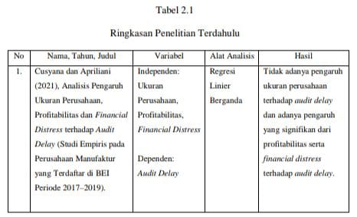

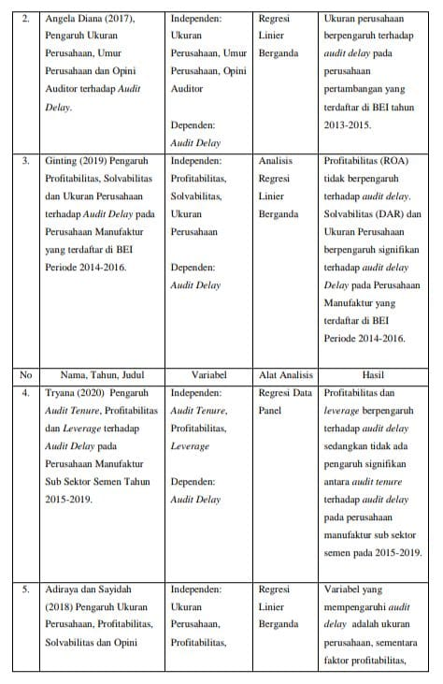

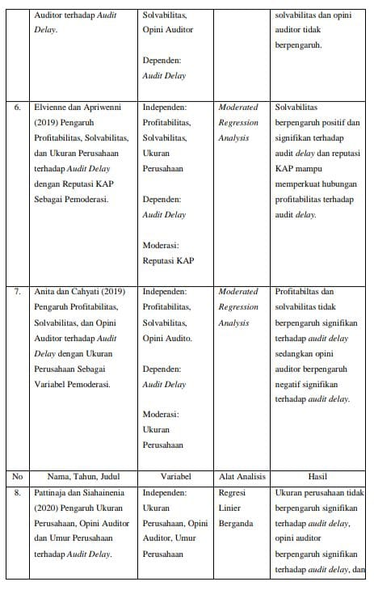

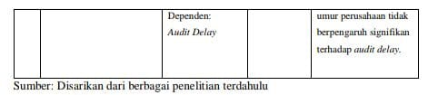

1. **Kerangka Pemikiran Konseptual**

Kerangka konseptual dikembangkan untuk menjelaskan dampak ukuran perusahaan, profitabilitas, solvabilitas, dan opini audit terhadap keterlambatan audit. Kerangka ini dirinci di bawah ini:

H1

Ukuran Perusahaan (X1)

Opini Auditor (X4)

Solvabilitas (X3)

Profitabilitas (X2)

H2

*Audit Delay* (Y)

H3

H4

**Gambar 2.2 Kerangka Pemikiran**

1. **Hipotesis**

Sugiyono (2019: 70) menyatakan bahwa hipotesis merupakan dugaan sementara yang perlu diuji kebenarannya dalam suatu penelitian yang akan membantu mempermudah dan menganalisisnya. Berdasarkan hasil yang diketahui dari rumusan masalah dan tujuan penelitian, maka dapat dikembangkan suatu hipotesis baru. Hipotesis kerja ini dianggap sementara karena hanya didasarkan pada teori-teori yang relevan dan belum dibuktikan melalui pengumpulan data:

### Pengaruh Ukuran Perusahaan terhadap *Audit Delay*

Ukuran suatu organisasi dapat didefinisikan menggunakan berbagai kriteria, seperti total aset, nilai pasar saham, dan lain-lain (Hery, 2017: 67). Sebagai metrik untuk ukuran bisnis, total aset dipertimbangkan dalam analisis ini. Keterlambatan audit pelaporan keuangan umum terjadi di antara perusahaan berskala besar karena kompleksitas dan volume transaksi yang dilakukan oleh organisasi-organisasi ini. Ukuran perusahaan merupakan ukuran skala perusahaan yang memengaruhi keterlambatan audit. Temuan tersebut konsisten dengan temuan Cusyana (2021), yang tidak menemukan korelasi antara keterlambatan audit dan ukuran perusahaan manufaktur yang terdaftar di BEI dari tahun 2017 hingga 2019. Temuan menunjukkan bahwa keterlambatan audit seringkali kurang umum terjadi di antara perusahaan-perusahaan besar. Dari temuan-temuan ini, hipotesis awal disempurnakan, yaitu:

H1 : Ukuran perusahaan berpengaruh negatif terhadap *audit delay.*

### Pengaruh Profitabilitas terhadap *Audit Delay*

Banyaknya kebijakan dan pengambilan keputusan manajemen tentang penggunaan sumber modal perusahaan berujung pada profitabilitas (Anita dan Cahyati, 2019). Secara umum, indikator yang baik dari efektivitas manajemen adalah kapasitas perusahaan untuk menghasilkan laba yang sehat. Akuntabilitas penyampaian laporan keuangan kepada publik memungkinkan auditor untuk mempercepat proses audit bagi perusahaan dengan tingkat profitabilitas yang tinggi (maksimal). Hal ini dikarenakan perusahaan yang memperoleh good news cenderung menyampaikan laporan keuangannya tepat waktu, dan perusahaan yang memperoleh good news cenderung memiliki laporan keuangan yang memberikan good news. Rilis laporan keuangan dipengaruhi oleh profitabilitas. Bisnis yang tidak menghasilkan banyak uang, atau yang merugi, terkadang menunda merilis hasil keuangannya hingga nanti karena tidak ada yang ingin mendengar berita buruk tentang perusahaan. Karena profitabilitas memengaruhi kecepatan manajemen dalam mengungkapkan keberhasilannya, maka tingkat profitabilitas yang tinggi menunjukkan manajemen yang baik. Hal ini sejalan dengan hasil penelitian Ginting (2019) yang menemukan bahwa pada perusahaan manufaktur yang terdaftar di BEI antara tahun 2014 dan 2016, profitabilitas tidak berdampak pada audit delay. Temuan penelitian ini menginformasikan pengembangan teori kedua, yaitu:

H2 : Profitabilitas berpengaruh negatif terhadap *audit delay.*

### PengaruhSolvabilitas terhadap *Audit Delay*

Solvabilitas suatu organisasi menunjukkan kapasitasnya untuk memenuhi komitmen keuangannya saat ini dan masa mendatang. Jika terdapat banyak pemegang utang, audit pinjaman akan memakan waktu lebih lama daripada audit ekuitas (Gustini, 2019). Risiko yang signifikan ini menunjukkan bahwa perusahaan akan mengalami kesulitan memenuhi komitmen keuangannya, termasuk pembayaran bunga dan pokok. Tingkat risiko perusahaan yang tinggi menunjukkan bahwa publik memandang perusahaan secara negatif karena kesulitan keuangannya. Laporan keuangan ini sering ditunda oleh manajemen. Manajemen sering menunda rilis laporan keuangan ketika rasio solvabilitas tinggi, menurut teori sinyal, karena publik memandang hal ini sebagai indikasi bahwa perusahaan mengalami masalah keuangan (Anita dan Cahyati, 2019). Diperlukan waktu yang lama untuk menyelesaikan audit perusahaan ketika rasio solvabilitas tinggi. Hal ini dikarenakan penelitian yang dilakukan oleh Adiraya dan Sayidah (2018) tidak menemukan adanya korelasi antara solvabilitas dengan audit delay pada perusahaan industri yang tercatat di BEI pada tahun 2014 dan 2015. Ketiga, hasil penelitian ini mendukung hipotesis berikut:

H3 : Solvabilitas berpengaruh negatif terhadap *audit delay*.

### Pengaruh Opini Audit terhadap *Audit Delay*

Pendapat auditor atas laporan keuangan yang telah diaudit disebut opini audit. Menurut penelitian (Rahmawati, 2015), auditor secara formal mengomunikasikan temuannya mengenai laporan keuangan yang telah diaudit kepada pihak-pihak yang berkepentingan dengan laporan tersebut. Perusahaan dan pihak lain yang membutuhkan informasi dari laporan keuangan yang telah diaudit sangat menghargai pendapat auditor. Audit delay akan terjadi pada perusahaan yang memperoleh opini wajar dengan pengecualian. Perusahaan yang mengumumkan berita yang tidak menguntungkan akan memberikan pesan negatif kepada investor. Jika perusahaan memperoleh opini wajar dengan pengecualian dari auditor, audit delay akan lebih singkat karena adanya hubungan negatif antara kedua variabel tersebut (Fauziyah, 2016). Karena kebutuhan auditor untuk terlibat dalam negosiasi klien, berkonsultasi dengan mitra audit atau staf teknis yang lebih senior, dan memperluas cakupan audit untuk memperoleh opini wajar dengan pengecualian, waktu yang dibutuhkan untuk mengaudit perusahaan dengan kondisi ini akan lebih lama. Bagi perusahaan industri yang terdaftar di BEI antara tahun 2014 dan 2016, pandangan auditor secara signifikan mengurangi audit delay (Anita dan Cahyati, 2019). Temuan penelitian ini menginformasikan pengembangan hipotesis keempat, yaitu:

H4 : Opini audit berpengaruh negatif terhadap *audit delay.*

BAB III

**METODE PENELITIAN**

## Jenis Penelitian

Berdasarkan ciri-ciri permasalahannya, penelitian ini menggunakan metode penelitian kausal komparatif. Peneliti melakukan penelitian kausal komparatif ketika ingin memahami hubungan antara beberapa faktor tanpa mengubah atau mengutamakan salah satu faktor tersebut (Kuncoro, 2018: 37).

## Populasi dan Sampel

mengacu pada kategori luas yang mencakup semua hal atau orang yang telah diputuskan untuk diteliti oleh para peneliti karena memiliki kesamaan ciri (Sugiyono, 2019: 90). Populasi penelitian ini terdiri dari seluruh 35 perusahaan properti dan real estate yang terdaftar di BEI antara tahun 2018 dan 2023.

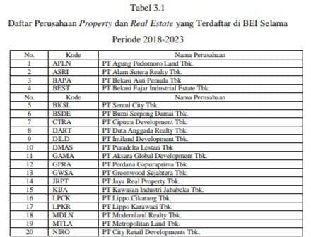

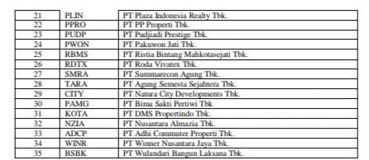

Sampel merupakan representasi dari populasi dalam hal ukuran dan komposisi (Sugiyono, 2019: 91). Penelitian ini menggunakan pendekatan purposive sampling, yaitu jenis pengambilan sampel yang kriteria pemilihannya telah ditetapkan oleh peneliti (Sugiyono, 2019: 92). Metode purposive sampling ini bertujuan untuk menemukan sampel yang sesuai dengan persyaratan. Berikut ini adalah kriteria yang akan digunakan untuk menentukan sampel:

1. Perusahaan properti dan real estate yang tercatat di BEI tahun 2018 sampai dengan tahun 2023.
2. Perusahaan di sektor properti dan real estate yang telah menerbitkan laporan keuangan secara berkala dari tahun 2018 sampai dengan tahun 2023.

Penelitian ini melibatkan 35 perusahaan sebagai populasinya. Strategi pengambilan sampel ini menggunakan pendekatan pengambilan sampel jenuh atau sensus, di mana seluruh populasi digunakan sebagai sampel. Laporan keuangan dari 29 organisasi digunakan sebagai unit analisis data untuk periode enam tahun dari 2018 hingga 2023, yang terdiri dari 174 observasi penelitian.

Tabel 3.2

Penggolongan Perusahaan *Property* dan *Real Estate* di BEI

Periode Tahun 2018-2023

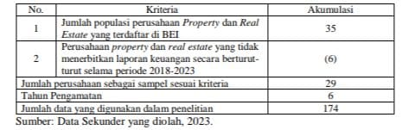

Berikut adalah 29 perusahaan yang masuk dalam sampel perusahaan berdasarkan data pada tabel:

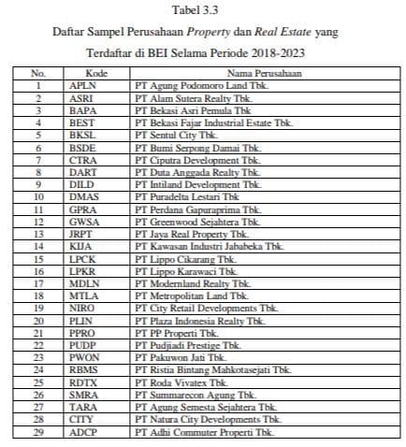

## Definisi Konseptual dan Operasionaliasi Variabel

Variabel independen dalam penelitian ini adalah ukuran perusahaan, profitabilitas, solvabilitas, dan opini audit; sedangkan variabel dependen adalah keterlambatan audit. Di sini akan membahas makna dan penerapan praktis setiap variabel:

1. *Audit Delay* (Y)

Penundaan audit terjadi ketika auditor independen membutuhkan waktu dari akhir tahun fiskal (31 Desember) hingga tanggal laporan keuangan yang diaudit ditandatangani.



$\text{Audit Delay }=\text{ Tanggal Laporan Keuangan - Ta}\text{nggal Laporan Audit }$

Berdasarkan Peraturan OJK No. 14/POJK.04/2022 tentang Laporan Keuangan Berkala Emiten atau Perusahaan Publik, jangka waktu penyampaian laporan keuangan berkala adalah 120 hari. Sanksi akan diberikan apabila melampaui batas waktu tersebut.

1. Ukuran Perusahaan (X1)

Ukuran suatu perusahaan dapat ditentukan dengan melihat total asetnya. Jumlah aset perusahaan yang lebih besar menunjukkan bisnis yang lebih besar. Perusahaan dengan total aset yang lebih rendah sering dianggap berukuran lebih kecil (Ulfa dan Nora, 2017). Logaritma natural (Ln) dari total aset perusahaan adalah pengukuran yang digunakan dalam variabel ini.

$$Ukuran Perusahaan=Ln Total Asset$$

1. Profitabilitas (X2)

Salah satu cara untuk mengukur profitabilitas adalah dengan melihat rasio pengembalian atas total aset, yang juga dikenal sebagai ROA. Rasio laba bersih perusahaan terhadap total asetnya disebut pengembalian atas aset (ROA).

$\text{ROA }= \frac{\text{Net Profit}}{\text{Total Asset}}x100\%$ (Kasmir, 2016: 45)

1. Solvabilitas(X3)

Rasio utang terhadap aset merupakan dasar perhitungan rasio solvabilitas ini. Rasio utang terhadap aset suatu perusahaan menunjukkan sejauh mana total utangnya melebihi total asetnya. Rasio utang terhadap aset yang lebih tinggi meningkatkan kemungkinan kerugian dan dapat menyebabkan auditor lebih waspada terhadap laporan keuangan yang sedang diperiksa.

$\text{Debt to Assets Ratio} = \frac{\text{Total Debt}}{\text{Total}\text{ Assets}}$ (Kasmir, 2016: 46)

1. Opini Auditor (X4)

Salah satu cara untuk melihat laporan keuangan suatu perusahaan adalah melalui opini auditor yang disebut dengan opini auditor. Salah satu cara untuk mengukur pandangan auditor dalam penelitian ini adalah dengan menelaah opini yang diberikan oleh auditor independen atas laporan keuangan perusahaan yang tercatat di BEI. Auditor dapat memberikan satu dari lima opini yang berbeda kepada suatu perusahaan. Penelitian ini mengkategorikan opini auditor menjadi dua kelompok: kode 1 untuk organisasi dengan opini wajar tanpa pengecualian dan kode 0 untuk perusahaan dengan jenis opini lainnya (Pattinaja dan Siahainenia, 2020).

Tabel berikut memberikan deskripsi operasional yang lebih ringkas tentang variabel-variabel yang disebutkan sebelumnya:

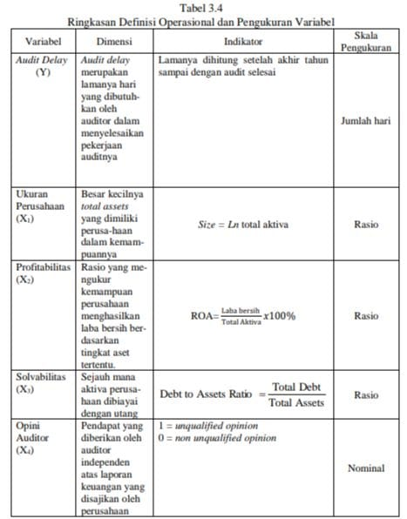

## Metode Pengumpulan Data

Penelitian ini menggunakan data sekunder. Salah satu definisi data sekunder adalah informasi yang tidak langsung berasal dari sumbernya (Sugiyono, 2019: 85). Data sekunder dapat berupa informasi yang diperoleh dari sumber lain, seperti orang lain atau dokumen. Penelitian ini menggunakan data sekunder yang bersumber dari laporan keuangan tahunan BEI tahun 2018–2023 perusahaan properti dan real estate. Penelitian ini menggunakan pendekatan dokumentasi untuk pengumpulan data. Untuk mengumpulkan data penelitian ini, melihat catatan keuangan organisasi yang dipilih sebagai sampel. Situs web resmi BEI (www.idx.co.id) merupakan sumber data sekunder yang dikumpulkan.

## Teknik Analisis

Penelitian ini menggunakan regresi linier berganda sebagai metode analisisnya. Karena variabel dependen bersifat biner (menunda atau tidak menunda audit), analisis regresi logistik merupakan alat yang tepat untuk digunakan. Karena variabel independen mencakup variabel kontinu dan variabel nonmetrik, asumsi distribusi normal tidak dapat dipenuhi. Karena kondisi kenormalan data pada variabel independen tidak diperlukan, regresi logistik dapat digunakan untuk analisis dalam skenario ini. Dengan demikian, langkah-langkah pengujian menggunakan uji regresi logistik berikut dapat dijelaskan, karena penjelasannya tidak harus normal, linier, atau memiliki varians yang sama di setiap kelompok (Ghozali, 2020: 60):

**Statistik Deskriptif**

Data dapat dideskripsikan menggunakan statistik deskriptif dengan memeriksa rata-rata, simpangan baku, nilai maksimum, dan nilai minimum. Saat memperkirakan ukuran populasi rata-rata dari suatu sampel, nilai rata-rata digunakan. Untuk mengukur seberapa tersebarnya sampel secara rata-rata, seseorang melihat simpangan bakunya. Nilai minimum dan maksimum populasi dapat dilihat menggunakan fungsi maksimum-minimum. Jika sampel dikumpulkan dengan benar dan memenuhi kriteria untuk digunakan sebagai sampel penelitian, maka hal ini perlu dilakukan untuk melihat gambaran besarnya.

**Uji Asumsi Klasik**

1. **Uji Normalitas Data**

Tujuan dari uji kenormalan (Ghozali, 2020: 61) adalah untuk mengetahui apakah residual atau faktor yang memengaruhi model regresi mengikuti distribusi normal. Uji Kolmogorov-Smirnov (K-S) dapat digunakan untuk memastikan apakah data terdistribusi normal atau tidak; uji ini memerlukan pengajuan dua hipotesis, satu untuk data terdistribusi normal (H0) dan satu untuk data terdistribusi tidak normal (Ha). Faktor-faktor berikut dipertimbangkan ketika memutuskan apakah data yang akan diproses normal:

1. Data dianggap terdistribusi secara teratur jika tingkat signifikansinya lebih tinggi dari 0,05.
2. Data tidak mengikuti distribusi normal jika nilai p kurang dari 0,05.
3. **Uji Multikolonieritas**

Multikolinearitas terjadi ketika beberapa variabel independen merupakan fungsi linear satu sama lain atau ketika terdapat korelasi di antara variabel tersebut. Istilah "multikolinearitas" menggambarkan regresi di mana banyak variabel independen memiliki hubungan yang sangat dekat. Tujuan dari uji multikolinearitas adalah untuk menentukan apakah variabel independen model regresi berkorelasi. Ketika tidak ada korelasi antara variabel independen, kita katakan bahwa variabel tersebut ortogonal. Di sisi lain, jika ada korelasi, kita katakan bahwa variabel tersebut tidak independen:

1. Memisahkan pengaruh variabel independen terhadap variabel dependen merupakan hal yang sulit.
2. Terdapat penurunan keandalan nilai koefisien regresi.
3. Kemungkinan besar Anda akan menerima hipotesis yang salah.

Model regresi dengan multikolinearitas dapat diidentifikasi dengan memeriksa faktor inflasi varians (VIF) atau nilai toleransi. Dimungkinkan untuk mengetahui variabel independen mana yang dijelaskan oleh variabel independen lain menggunakan kedua metrik ini. Singkatnya, ketika Anda melakukan regresi, semua variabel independen berubah menjadi variabel dependen. Sebagai ukuran variabilitas non-penjelas, toleransi hanya memperhitungkan variabel independen yang telah dipilih sendiri. Oleh karena itu, nilai VIF yang tinggi setara dengan nilai toleransi yang rendah (karena VIF = 1/Toleransi). Jika nilai toleransi dan nilai VIF lebih besar dari atau sama dengan 10, multikolinearitas akan ada. Jika nilai toleransi atau nilai faktor inflasi varians (VIF) tinggi, maka ada multikolinearitas.

1. **Uji Heteroskedastisitas**

Untuk menentukan apakah varians residual dari berbagai pengamatan tidak sama, uji heteroskedastisitas menguji model regresi. Homoskedastisitas (ketika varians dari residual satu pengamatan ke pengamatan lain tetap ada) dan heteroskedastisitas (ketika variansnya berbeda) adalah istilah yang digunakan untuk menggambarkan fenomena yang sama. Homoskedastisitas atau tidak adanya heteroskedastisitas mencirikan model regresi berkualitas tinggi. Uji Glejser dapat mengidentifikasi heteroskedastisitas. Uji Glejser melibatkan regresi model regresi linier penelitian untuk mendapatkan nilai residual. Heteroskedastisitas terjadi dalam model regresi ketika semua variabel independen disertakan dan residual absolut dihitung. Ini terjadi ketika variabel independen secara signifikan memengaruhi residual absolut. Penelitian beralih ke pengujian berikutnya jika uji heteroskedastisitas menghasilkan nilai lebih besar dari 0,05, yang menunjukkan penerimaan (Ha).

1. **Uji Autokorelasi**

Persamaan regresi yang bebas dari masalah autokorelasi dianggap baik. Persamaan tersebut menurun atau menjadi tidak sesuai untuk prediksi ketika autokorelasi terjadi. Agar masalah autokorelasi terwujud, kesalahan periode sekarang t dan kesalahan periode sebelumnya t-1 harus berkorelasi linier. Menurut Ghozali (202: 65), uji Durbin-Watson (DW) merupakan salah satu cara untuk mengetahui ada tidaknya masalah autokorelasi. Uji ini khusus untuk autokorelasi orde pertama 0 dan memerlukan intersep konstan dalam model regresi, tanpa variabel lain di antara variabel independen. Berikut hipotesis yang akan diuji: TIDAK ADA DATA AUTOKORELASI (r = 0) HA: Data menunjukkan autokorelasi, dengan r menjadi 0. Hanya autokorelasi orde pertama yang dapat diuji menggunakan uji Durbin-Watson, yang memerlukan intersep konstan dalam model regresi dan eliminasi faktor tambahan apa pun di antara variabel independen.

* 1. Jika nilai dl lebih kecil atau sama dengan DW < du, maka dapat disimpulkan bahwa model regresi tidak mengandung autokorelasi positif.
  2. Dapat disimpulkan bahwa model regresi menunjukkan autokorelasi positif jika nilai dl lebih kecil atau sama dengan DW > du.

**Analisis Regresi Linier Berganda**

Dengan menggunakan analisis regresi linier berganda, penelitian ini menguji hubungan antara audit delay dengan ukuran perusahaan, profitabilitas, solvabilitas, dan opini auditor untuk perusahaan Properti dan Real Estate yang terdaftar di BEI. Berikut adalah model regresi linier berganda penelitian tersebut:

$$AD=a+b_{1}UP+ b_{2}PR+ b_{3}SV+ b_{4}OA+e$$

Keterangan:

AD : *Audit Delay*

$a$: Konstanta

b1....b4 : Koefisien Regresi

UP : Ukuran Perusahaan

PR : Profitabilitas

SV : Solvabilitas

OA : Opini Auditor

*e* : *Residual Error*

**Uji Hipotesis**

**Uji F (Uji Kelayakan Model)**

Uji F digunakan untuk mengukur keakuratan fungsi regresi sampel dalam memperkirakan nilai aktual secara statistik, dengan kriteria sebagai berikut:

* + - 1. Uji model ini sesuai untuk digunakan dalam penelitian karena Sig F kurang dari ρ 0,05.
      2. Uji model ini tidak sesuai untuk digunakan dalam penelitian karena Sig F > ρ 0,05.

**Uji t**

Ketika mencari signifikansi statistik antara faktor independen dan variabel dependen, uji t adalah jalan keluarnya. Uji t dengan tingkat signifikansi 2,5% digunakan sebagai instrumen pengujian. Standar yang ditetapkan untuk pengujian tersebut adalah:

1. Hipotesis diterima karena nilai Sig t lebih kecil dari ρ 0,025, yang menunjukkan adanya pengaruh yang kuat antara variabel yang diuji.
2. Hipotesis ditolak karena tidak ada pengaruh yang signifikan antara variabel yang diuji (Sig t > ρ 0,025).

**Koefisien Determinasi (R2)**

Koefisien determinasi menunjukkan seberapa baik model sesuai dengan data dengan mengukur seberapa baik model menjelaskan variasi dalam variabel dependen. Nilai antara nol dan satu adalah yang dapat Anda antisipasi untuk koefisien determinasi. Dengan nilai R2 yang rendah, variabel independen hanya dapat menjelaskan sebagian kecil dari variasi dalam variabel dependen. Menurut Ghozali (2020: 67), nilai mendekati 1 menunjukkan bahwa variabel independen memiliki tingkat keyakinan yang tinggi dalam memprediksi variabel dependen. Koefisien korelasi dapat dinyatakan sebagai:



Keterangan :

Kd=Koefisien determinasi

r2 = Koefisien korelasi

Bila nilai R2 rendah, ini menunjukkan bahwa variabel independen hanya dapat menjelaskan sebagian kecil variasi variabel dependen. Bila mendekati satu, ini berarti dapat mengantisipasi fluktuasi variabel dependen hampir seluruhnya dari variabel independen.